**Domineering**

Sadrzi klasu **GameInfo**, koja ima sledeće atribute i metode:

**Atributi**:

-**rows** – broj vrsta.

-**columns** – broj kolona.

-**table[]** – lista sa n podlisti, pri čemu svaka podlista ima m elemenata tj. kolona. Inicijalno vrednosti praznih polja su nule a polja sa dominama su “X” ili “O” u zavisnosti od toga da li igrač igra vertikalno ili horizontalno. “X” za vertikalno, “O” za horizontalno.

-**letter[]** – lista koja se sastoji od niza karaktera čiji je broj zavisi od broja kolona zadate tabele, maksimalno 25 kolona. Služi za prikaz koordinata table.

-**player** – sadrži vrednost “X” ili “O” u zavisnosti od toga da li igrač igra prvi, sadrži “X”, ukoliko igra drugi onda je “O”. Igru uvek prvi počinje igrač koji igra vertikalno.

-**AIplayer** – sadrži iste vrednosti kao i player ali on ukazuje na to da li računar igra prvi ili drugi.

**Metode**:

-**printTable**() – metoda za prikaz table. Radi boljeg prikaza, metoda prazna polja tj. nule prikazuje znakom “*” a polja na kojima se nalaze domine znakom “X” ili “O”

-**isValidMove**(**row**, **colu**) – metoda za proveru unešenih koordinata (row i colu) za postavljanje domine, proverava prvo da li korisnik pokušava da unese dominu van tabele zatim proverava da li je polje u poslednjem redu ili u poslednjoj koloni u zavisnosti od igrača koji je na potezu, da li se domina postavlja horizontalno ili vertikalno, jer bi kraj domine bio van table. Npr. ako korisnik unese koordinatu [4,d] ona zauzima i polje [5,d] jer se domina postavlja vertikalno(ako igrač igra prvi) i ukoliko je tabla 4x4, zatražiće od korisnika da unese ponovo nove koordinate. Takođe proverava i da li je polje zauzeto.

Takođe Domineering sadrži i funkcije:

-**move**(g:GameInfo, player, row, column) – u zavisnosti od igrača koji poziva funkciju, tj. da li igrač igra horizontalno ili vertikalno. Funkcija će uneti vrednost poteza u memoriju tj. u atribut “table[]” klase GameInfo. Nakon poziva funkcije isValidMove() koja će proveriti koordinate, potez će biti unešen u “table[]” pri čemu će za igrača koji igra vertikalno postaviti vrednosti na “X” za koordinate “table[row][column]” i za koordinate “table[rows+1][column]”, a za igrača koji igra horizontalno postavlja vrednost “O”, za koordinate “table[rows][column]” i za koordinate “table[rows][column+1]”.

-**sizeOfTable**() - koja se koristi za postavljanje početnog stanja. U ovoj funkciji se nakon unosa broja n i m (broj vrsti i kolona) od strane korisnika, vrši kreiranje table. Tako što se vrednost koju vraća funkcija prosledi konstruktoru klase GameInfo.

-**chooseFirst**() – funkcija koja omogućava koji igrač igra prvi. Za vrednost 1 igrač igra prvi, računar drugi. Za unetu vrednost 0, obratno.

-**main**() – glavna funkcija u kojoj se kreira objekat klase GameInfo i u kojoj se pozivaju funkcije koje definišu početno stanje: sizeOfTable() i chooseFirst(), kao i funkcija move().

U prilogu ispod je slika 1, koja prikazuje interfejs igre i početno stanje igre.

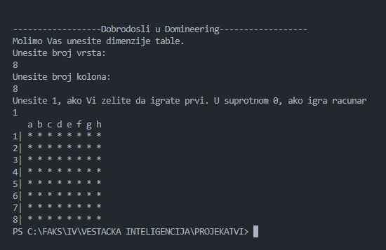

Slika